三日低吸：衰竭止跌型与下影止跌型
规则说明、K 线图示与计算示例
适用范围：重点观察池的日线三日低吸提醒。该规则用于识别客观行情结构，不构成买卖建议或收益保证。

一、先满足共同前置条件
衰竭止跌型和下影止跌型都不是单独看一根 K 线，而是先检查连续 4 个交易日组成的窗口：
交易日 | 角色 | 必须满足的条件
T-3 | 基准日 | 收红：收盘价 > 开盘价
T-2 | 前置下跌第 1 天 | 收阴：收盘价 < 开盘价；收盘低于基准日
T-1 | 前置下跌第 2 天 | 收阴：收盘价 < 开盘价；收盘继续低于 T-2
T | 信号日 | 在前低附近探低后，按不同止跌结构分类

T-3 收盘 > T-2 收盘 > T-1 收盘
- 前置两日累计跌幅必须达到参数门槛，当前默认至少 8%。
- 信号日最低价可高于前置两日最低价，但当前默认最多高 4%。例如前低 100，允许的最高信号日低点为 104。
- 共同前置不通过时，不再进入“衰竭”或“下影”细分判断。

K 线结构图
以下为示意图，比例用于理解形态结构，并非按真实行情比例绘制。绿色表示收红，深色表示收阴或小实体。
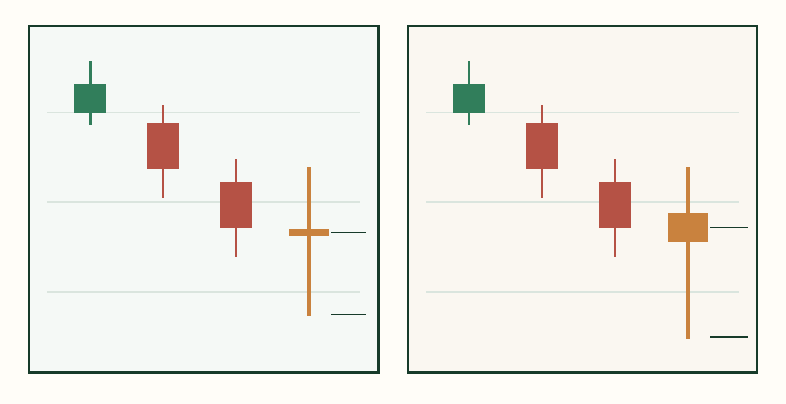
左图：信号日实体很小，重点是多空趋于平衡。右图：信号日留下长下影线，重点是盘中低点获得承接。

更直观的价格案例
项目 | 衰竭止跌型示例 | 下影止跌型示例
前一日收盘 | 100.0 | 100.0
信号日开盘 / 最高 / 最低 / 收盘 | 98.0 / 100.5 / 96.5 / 98.3 | 99.0 / 100.0 / 95.0 / 98.5
实体 | |98.3 - 98.0| = 0.3 | |98.5 - 99.0| = 0.5
当日振幅 | 100.5 - 96.5 = 4.0 | 100.0 - 95.0 = 5.0
实体占振幅 | 0.3 / 4.0 = 7.5%，满足 <= 10% | 0.5 / 5.0 = 10%，满足 <= 20%
下影线 / 实体 | 不作为必需条件 | (98.5 - 95.0) / 0.5 = 7 倍，满足 >= 1 倍

二、衰竭止跌型
核心判断：连续下跌后，信号日盘中仍会探低，但开盘与收盘贴近、实体很小，说明单日方向性减弱，卖压可能衰竭。它不是强势反转确认。
细分条件 | 当前默认值 | 计算与含义
低点修复至少 | 2.0% | (信号日收盘 - 信号日最低) / 前一日收盘 >= 2.0%。衡量从盘中低点收回了多少昨日收盘价的百分点。
实体占振幅最多 | 10% | |收盘 - 开盘| / (最高 - 最低) <= 10%。小实体表示开收盘接近。
信号日最低涨跌 | -1.5% | 信号日收盘相对前一日收盘不能跌超 1.5%。
信号日最高涨跌 | +3.0% | 信号日收盘相对前一日收盘不能涨超 3.0%，避免把强反转归为衰竭止跌。
止跌型量比最多 | 1.0 | 收盘确认时：信号日成交量 / T-1 成交量 <= 1.0，即不放量。盘中候选暂不强制该项。

修复幅度为什么以“前一日收盘”作分母？
修复幅度 = (信号日收盘 - 信号日最低) / 前一日收盘
此口径与日涨跌幅、前置累计跌幅共用昨日价格基准，便于不同价格水平的标的横向比较。它衡量的是实际收回的价格空间，而不是相对最低价被放大的百分比。

三、下影止跌型
核心判断：信号日盘中杀跌后出现明显承接，最低价被拉回，留下相对实体足够长的下影线。它代表低位承接出现，但单根下影线仍可能只是下跌过程中的短暂反抽。
细分条件 | 当前默认值 | 计算与含义
低点修复至少 | 1.5% | (信号日收盘 - 信号日最低) / 前一日收盘 >= 1.5%。
实体占振幅最多 | 20% | |收盘 - 开盘| / (最高 - 最低) <= 20%。允许的实体比衰竭止跌型更大。
下影线 / 实体至少 | 1.0 倍 | [min(开盘, 收盘) - 最低] / |收盘 - 开盘| >= 1。要求下影线至少和实体一样长。
信号日涨跌范围 | -1.5% 至 +3.0% | 与衰竭止跌型相同，限制收盘既不能明显走弱，也不能反弹过强。
通知阶段 | 仅盘中候选 | 默认不升级为收盘确认，需后续价格行为验证。

四、两种形态的关键区别
维度 | 衰竭止跌型 | 下影止跌型
主要观察点 | 小实体，单日方向性消失 | 长下影，低位承接清晰
实体占振幅上限 | 10%，更严格 | 20%，可略放宽
下影线硬条件 | 无 | 下影线至少为实体 1 倍
低点修复门槛 | 2.0% | 1.5%
提醒处理 | 可盘中候选，也可收盘确认 | 默认仅盘中候选
风险理解 | 可能只是下跌动能减弱 | 可能只是盘中短暂承接

五、快速判断清单
- 先看 4 日窗口：基准日收红，随后两日收阴且收盘逐日走低。
- 再看位置：信号日低点是否仍在前低附近，并达到共同累计跌幅要求。
- 若实体很小，优先按衰竭止跌型检查。
- 若低点被明显拉回，且下影线至少与实体等长，按下影止跌型检查。
- 形态命中只表示出现候选结构；仍应结合大盘、板块、量能、仓位与风险控制独立决策。

附：当前默认参数速览
参数 | 衰竭止跌型 | 下影止跌型
低点修复至少 | 2.0% | 1.5%
实体占振幅最多 | 10% | 20%
下影 / 实体至少 | 不要求 | 1.0 倍
信号日涨跌范围 | -1.5% 至 +3.0% | -1.5% 至 +3.0%
收盘确认 | 允许，且需量比 <= 1.0 | 默认不允许

